Gruppearbejde om ”Renæssancen – kulturelle udviklinger”
Hvilke udviklinger indenfor renæssancekunsten ses i den enkelte kilde (og hvis kilden ikke er fra renæssancen, hvad kan I så bruge den til)?
Arkitektur:
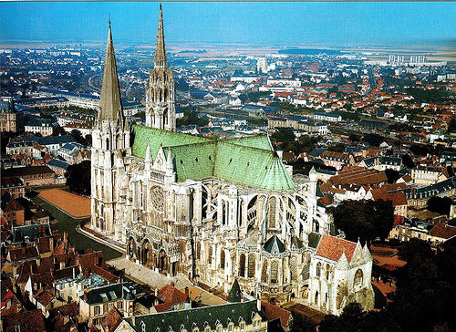
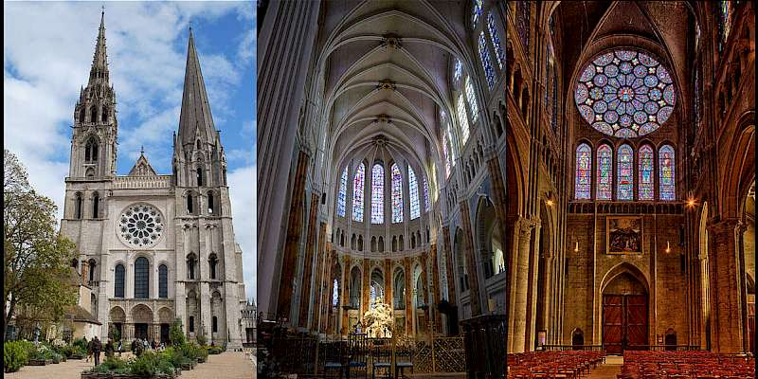
Katedralen i Chartres

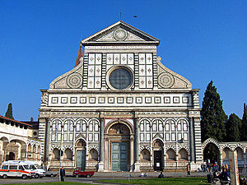
Santa Maria Novella i Firenze

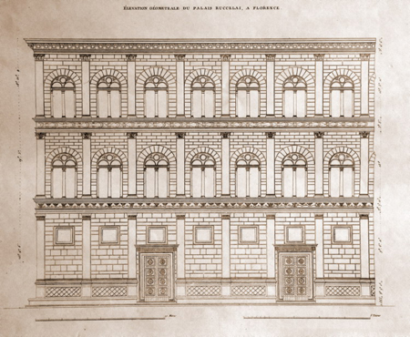 Palazzo Rucellai
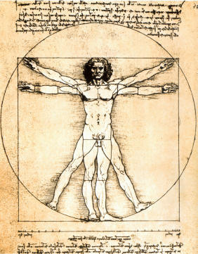 Den vitruvianske mand

Malerkunst:
Bonusinfo (ikke læst i dagens lektie)
Kunsten FØR renæssancen var præget af den såkaldte Byzantinske stil (populær især i Vesteuropa i middelalderen)
Karakteristikker:
- todimensionel
- omrids af hele figuren
- glansløse øjne
- for lange og tynde hænder
- ÷ skygger
- religiøse motiver i centrum (glorien)
- ’værdiperspektivet’ (de mest betydningsfulde personer er fysisk størst)
- børn ligner voksne
- blikket søger opad (mod himmelen)
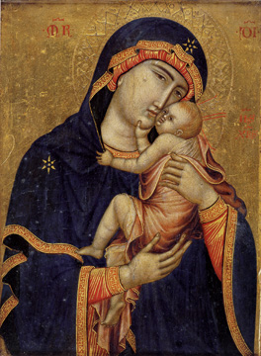 Jomfru Maria og Jesus, ca. 1340

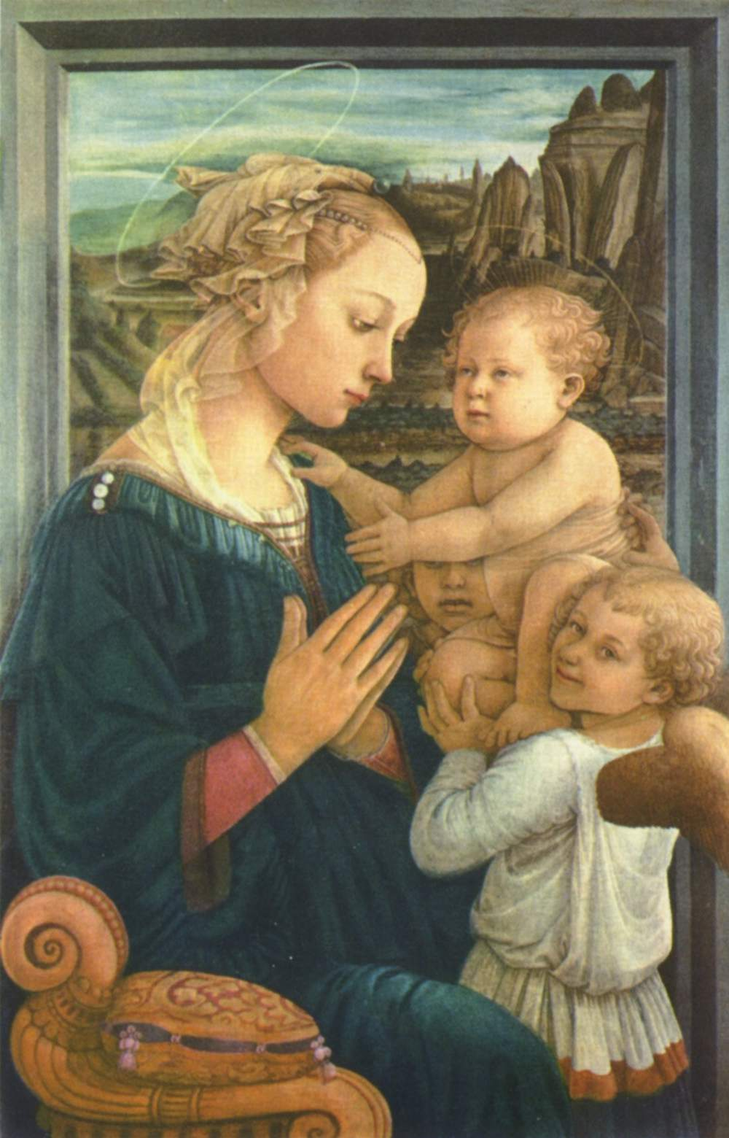

Filippo Lippi, Madonna med barnet og to engle, ca. 1465 (Maleriet her er sandsynligvis Lippes egen familie. Hans egen kone og børn)

